05.11.2020
Lekcja
Temat: Postać wykładnicza liczby - ćwiczenia.
Zadanie 1.
Uzupełnij obliczenia.
a) 5 * 10⁴ = 5 * 10000 = 50 000
b) 3 * 10⁵ = 3 * 100000 = 300 000
c) 2 * 10⁶ = 2 * 1000000 = 2 000 000
d) 4 * 10³ = 4 * 1000 = 4000
Zadanie 2.
Uzupełnij obliczenia, czyli zapisz liczbę bez użycia notacji wykładniczej.
Narysuj klamry i strzałki jak w punkcie a) oraz uzupełnij opisy.

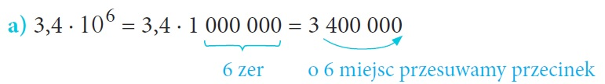

b) 2,87 ∙ 10⁵ = 2,87 ∙ 100000 = 287000
5 zer o 5 miejsc przesuwamy przecinek
c) 5,2 ∙ 10³ = = 5 200
3 zera o 3 miejsca przesuwamy przecinek

d) 8,37 ∙ 10⁵ = 8,37 * 100000 = 837000
5 zer o 5 miejsc przesuwamy przecinek

Zadanie 4.
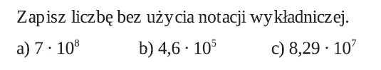
- = 7 * 100000000 = 700000000
- 4,6 * 100000 = 460000

Miłej pracy

